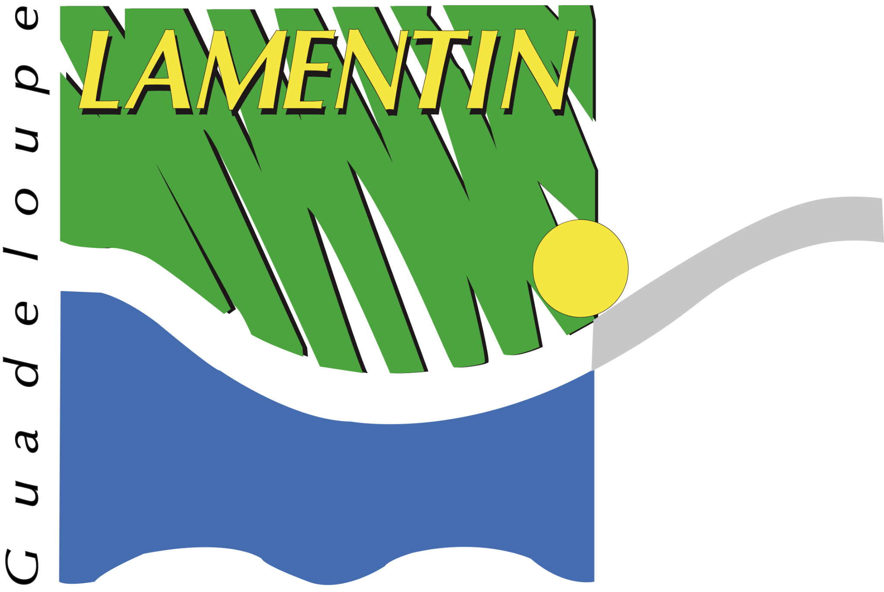

Direction de la Communication

Lamentin, le 31 mai 2023





Le maire de la commune de Lamentin, Jocelyn SAPOTILLE, en partenariat avec l’université ULCO, spécialiste du littoral et le Parc national de la Guadeloupe, vous invite à une consultation publique **le vendredi 2 juin 2023 de 15h à 18h,** à la salle polyvalente de la Médiathèque Ernest J. Pépin de Lamentin.

Votre avis est important : venez nombreux participer à l’ atelier de discussion portant sur les espaces marins et littoraux en Guadeloupe, organisé dans le cadre d’un projet de recherche.

* Informations complémentaires au 0590 41 55 19

Laurence FIBLEUIL

Directrice de la Communication

